管材职业人士或许都听过HDPE双壁波纹管，它是一种以高密度聚乙烯为质料的新式轻质管材，具有重量轻、耐高压、耐性好、施工快寿命长等特色。现在，因为衔接便利、牢靠，HDPE双壁波纹管已经在国内外得到广泛应用。
高密度聚乙烯(HDPE)双壁波纹管采用进口的双壁波纹管生产线和成型工艺，一次性挤出成型，具有环状波纹外壁和平滑内壁。其性能优异，造价相对经济，在欧美等发达国家已经得到了广泛的推广和应用，是传统排水排污管道理想的替代品。
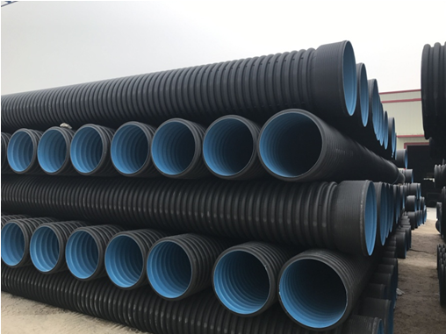
现在，双壁波纹管首要应用于市政排水、排污管道系统工程；公寓、住宅小区地下埋设排水排污；高速公路预埋管道，高尔夫球场地下渗水管网；农田水利灌溉输水、排涝等水利工程；化工、矿山用于流体的运送及通风；地下管线的维护套管和通讯电缆护套管。
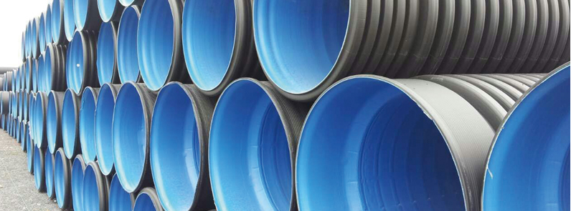
HDPE双壁波纹管产品特点：
-长久的使用寿命
正常使用寿命可达50年以上。
-卓越的耐腐蚀特性
除少数强氧化剂外，可耐多种化学介质的侵蚀;抗渗漏性好。
-优异的耐磨损性能
通过与钢管的耐磨性对比，耐磨性是钢管的4倍以上。。
-耐低温、抗冲击
韧性好，耐冲击强度高;脆化温度低，使用范围零下60度至40摄氏度。
-良好的施工性能
管道质轻施工方便，连接可靠，工程综合造价低。
-具有可绕性
管道柔性好，可适度弯曲，抗不均匀沉降效果好
-水流阻力小
管内表面光滑，流体阻力小，可降低管路的压力损失盒输水能耗。
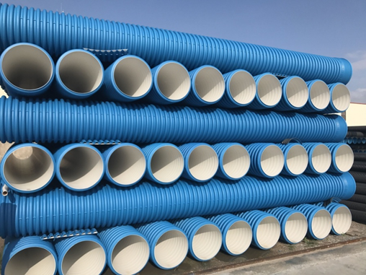
我们的优势
1、公司通过ISO9001:2000质量体系认证，产品质价比更高。
2、公司生产的HDPE双壁波纹管为在线式双壁扩口，增强了扩口的密实性和耐用性。
3、“质量为本、诚信发展”之宗旨，使企业信誉大幅度提高，产品市场拓展迅猛。
4、DN/ID200mm至DN/ID800mm八种规格24种型号的聚乙烯双壁波纹管施工更方便，DN700-DN1800钢带增强波纹管使管材具有极佳的耐冲击性能及良好的地质适应性，应用范围更广。
5、双壁波纹管、钢带增强波纹管、PE给水管，全线产品，服务更好。
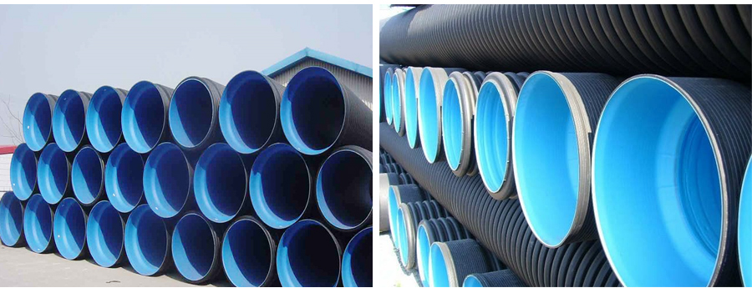
深圳市金诚世纪环保设备有限公司管业部主要生产销售饮用水、排水、地下通信专用PVC-U及电力专用PVC-C管材，HDPE高密度聚乙烯管道以及PP-R给水管道和管件。产品广泛用于小区建设、通信、电力及市政工程等行业。产品通过ISO9001质量体系认证，公司拥有国内先进的生产设备和完善的管理体系，技术力量居国内先进水平，产 品通过国家塑料制品监督检验中心检验，各种技术指标皆达到国家标准。公司秉承“以质量求生存，以信誉求发展”的企业经营方针，奉行以人为本的原则，以诚信的态度，一流的产品质量以及优质的服务与广大客户共同发展。

